22. 11. Učivo 1.C
Den | Předmět | Učivo (pracovní sešit) | DÚ
ST | ČJ | - SL 8/1 – 5 vyvození písmene J,j  - Film o písmenu J, čas 51:28 + kvíz k filmu (dole)  https://www.youtube.com/watch?v=dMSQdxUWWoM&t=2821s | ZČ SL str. 2 - čtení
 | ČJ půlená | - Skupinová práce - procvičování čtení s porozuměním  Kopie v příloze. Děti si rozstříhaly věty a malé obrázky. Každý přečetl část vět skupině a společně přikládaly malé obrázky k členům rodiny (poslední list) podle zadání.
 | M | - Kontrola DÚ 38/3 + znovu si zopakujeme postup (Jde o gradaci – sčítání je nejlehčí 2+4, těžší je, kdy si musíme odvodit druhého sčítance  2+? =6, a nejtěžší jsou širší pyramidy, kde chybí více čísel. Hledáme způsob, jak se mohou dostat k výsledku. Cíl je zvládnout dvě první gradace)  - Procvičujeme stejný typ příkladu, ale v pracovním listu (opět stačí a, b)
 | ČJ | - Nácvik psacího i, í – písanka str. 2  Písmeno jsme si rozdělili na 2 části – první jsme si pojmenovali bič a druhou oblouček. Pozor bič musí mít ostrou špičku a jedeme pak lehce zpátky až k řádku. Nezapomeňte na LEHKOU ruku a mezery.  - Komunitní kruh – dodržování pravidel | DÚ SL 7/3

U MÁME ÁLU.
MÁMA ÁLA MÁ .
MÁMA PASE .
ÁLA O PUSE.
MÁMA ÁLA MELE.
EMA MÁ LUPU.
EMA PASE LAMU.
EMA MÁ MALÉ .
EMA O LESE.
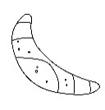
EMA LÁME .
PEPA MÁ MAPU.
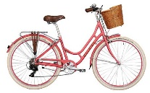
PEPA MÁ .
MÁ .
PEPA MÁ POLE.
PEPA MÁ ESO.
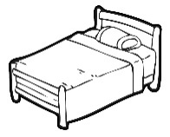
U MÁME ULU.
ULA PASE SELE.
ULA MÁ LASO.
ULA O LASE.
ULA PAPÁ.
 |  | 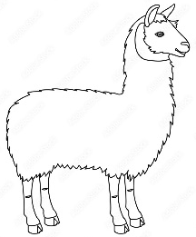
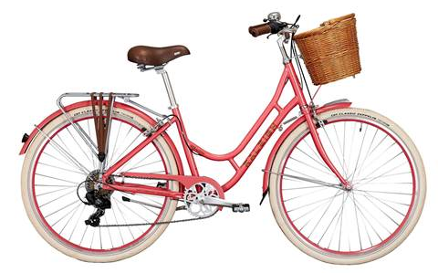
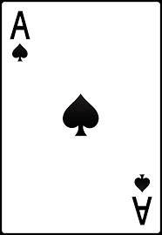 | 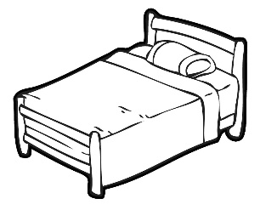

ULA
EMA
MÁMA ÁLA
TÁTA PEPA

